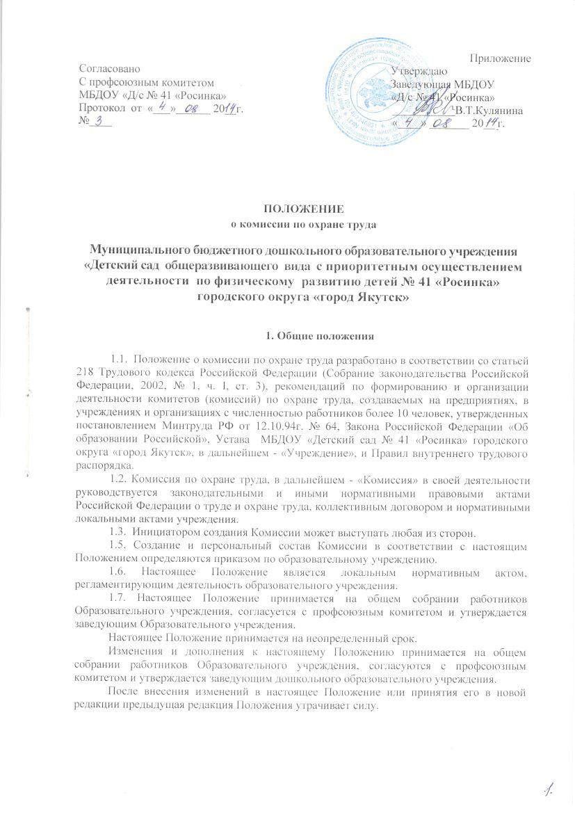

После внесения изменений в настоящее Положение или принятия его в новой редакции предыдущая редакция Положения утрачивает силу.

2. ЦЕЛИ И ЗАДАЧИ КОМИССИИ

2.1. Комиссия осуществляет свою деятельность в целях организации сотрудничества и регулирования отношений работодателя и работников в области охраны труда в Образовательном учреждении.
2.2. В своей деятельности Комиссия решает следующие основные задачи:
2.2.1. Разработка на основе предложений сторон Плана работы по улучшению условий и охраны труда, предупреждению травматизма и профессиональных заболеваний.
2.2.2. Рассмотрение предложений по разработке организационно-технических и санитарно-оздоровительных мероприятий для подготовки соглашения по охране труда.
2.2.3. Анализ существующего состояния условий и охраны труда в образовательном учреждении и подготовка соответствующих предложений в пределах своей компетенции по решению проблем охраны труда.
2.2.4. Информирование работников о состоянии условий и охраны труда на рабочих местах, существующем риске повреждения здоровья и полагающихся работникам средств индивидуальной защиты, компенсациях и льготах.

3. ФУНКЦИИ И ПРАВА КОМИССИИ

3.1. Для выполнения поставленных задач на Комиссию возлагаются следующие функции:
3.1.1. Рассмотрение предложений работодателя, профсоюзного комитета, ответственных за работу по охране труда, а также работников по созданию здоровых и безопасных условий труда и проведения образовательного процесса, выработка рекомендаций, отвечающих требованиям сохранения жизни и здоровья работников и воспитанников в процессе трудовой и образовательной деятельности.
3.1.2. Рассмотрение результатов обследования состояния условий и охраны труда на рабочих местах, участие в проведении обследований по обращениям работников и выработка рекомендаций по устранению выявленных нарушений.
3.1.3. Изучение причин травматизма и профессиональных заболеваний, анализ эффективности проводимых мероприятий по условиям и охране труда, подготовка информационно-аналитических материалов о фактическом состоянии охраны труда в учреждении.
3.1.4. Анализ хода и результатов аттестации рабочих мест по условиям труда, участие в подготовке образовательного учреждения к проведению обязательной сертификации рабочих мест на соответствие требованиям охраны труда.
3.1.5. Изучение состояния и использования санитарно-бытовых помещений и санитарно-гигиенических устройств, обеспечения работников и обучающихся спецодеждой, спецобувью и другими средствами индивидуальной защита, правильности их применения.
3.1.6. Оказание содействия работодателю в организации в образовательном учреждении обучения безопасным приемам и методам выполнения работ, проведении своевременного и качественного инструктажа работников и воспитанников по безопасности труда.
3.1.7. Участие в работе по пропаганде охраны труда в учреждении, повышению ответственности работников и воспитанников за соблюдение требований по охране труда.
3.2. Для осуществления возложенных функций комиссии предоставляются следующие права:
3.2.1. Получать от работодателя информацию о состоянии условий труда на рабочих местах, травматизма и профессиональных заболеваний, наличии опасных и вредных производственных факторов.
3.2.2. Заслушивать на своих заседаниях сообщения представителей работодателя по вопросам выполнения ими обязанностей по обеспечению здоровых и безопасных условий труда и проведения воспитательно-образовательного процесса, соблюдения гарантий права работников на охрану труда.
3.2.3. Участвовать в работе по формированию мероприятий коллективного договора или соглашения по охране труда по вопросам, находящимся в компетенции комитета.
3.2.4. Вносить предложения работодателю о привлечении к дисциплинарной ответственности работников за нарушения требований норм, правил и инструкций по охране труда.
3.2.5. Обращаться в соответствующие органы с требованием о привлечении к ответственности должностных лиц в случаях нарушения ими законодательных и иных нормативных правовых актов по охране труда, сокрытия несчастных случаев и профессиональных заболеваний.
3.2.6. Вносить предложения работодателю о моральном и материальном поощрении работников образовательного учреждения за активное участие в работе по созданию здоровых и безопасных условий труда и проведения образовательного процесса в образовательном учреждении.

4. ОРГАНИЗАЦИЯ И ПОРЯДОК ДЕЯТЕЛЬНОСТИ КОМИССИИ

4.1. Комиссия создается на паритетной основе из представителей администрации образовательного учреждения и профсоюзного комитета в составе не менее 4 человек.
4.2. В состав комиссии в обязательном порядке входят 2 представителя администрации образовательного учреждения и 2 представителя профсоюзного комитета.
4.3. Выдвижение в комиссию представителей работников и профсоюзного комитета проводится на общем собрании работников, а представители работодателя назначаются приказом руководителя учреждения. Представители работников, профсоюзного комитета отчитываются о проделанной работе не реже одного раза в год на общем собрании работников образовательного учреждения. В случае признания их деятельности неудовлетворительной собрание вправе отозвать их из состава комиссии и выдвинуть в его состав новых представителей.
4.4. Комиссия избирает из своего состава председателя и секретаря.
Председателем комиссии не может быть избран заведующий образовательного учреждения, его заместители и председатель профсоюзного комитета, которые могут входить в комиссию только в качестве рядовых членов.
4.5. Члены Комиссии выполняют свои обязанности на общественных началах без освобождения от основной работы.
4.6. Заседания комиссии проводятся по мере необходимости, но не реже одного раза в квартал.
4.7. В своей работе комиссия взаимодействует с государственными органами управления охраной труда, органами надзора и контроля за охраной труда, профессиональным союзом.
4.8. Для выполнения возложенных задач члены комиссии получают соответствующую подготовку в области охраны труда по специальной программе на курсах за счет средств работодателя.

